 | Ihre Ansprechpartnerin für die Pressearbeit
 | Lilian Aly  Kirchner Kommunikation  Gneisenaustr. 85  10961 Berlin |  | Fon (0) 30 . 84 71 18 0  aly@kirchner-pr.de  www.kirchner-pr.de
PRESSEINFORMATION |  | Springe, Stand: 29.03.2024
Christoph Türcke  Blasphemie  zu Klampen Verlag  10 Seiten, EPUB  Euro (D) 1,49  ISBN 9783866746947  Erscheinungstermin: 28.09.2017 | 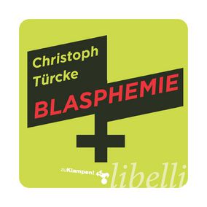

Verhöhnen, was andern heilig ist: das ist Blasphemie. Sie gehört zu den ältesten und infamsten Mitteln der Kriegsführung. Doch das Heilige ist nicht immer das Gute. Wie, wenn es selbst furchtbar daherkommt? Wenn etwa ein »Islamischer Staat« die gesamte westliche Lebensweise als Beleidigung des Propheten erachtet? Dann müssen die Grenzen von Blasphemie, Religions- und Pressefreiheit neu vermessen werden.

CHRISTOPH TÜRCKE:

